Komunikat dotyczący deficytu i długu sektora instytucji rządowych i samorządowych w 2024 r.
6,5%
Deficyt sektora instytucji rządowych i samorządowych w 2024 roku w relacji do PKB

Zgodnie z notyfikacją, deficyt sektora instytucji rządowych i samorządowych w 2024 r. ukształtował się na poziomie 236 562 mln zł, co stanowi 6,5% PKB. Dług sektora wyniósł 2 012 640 mln zł, tj. 55,1% PKB.

Główny Urząd Statystyczny przedstawia dane dotyczące deficytu i długu sektora instytucji rządowych i samorządowych za lata 2021-2024 opracowane w ramach tzw. październikowej notyfikacji fiskalnej.
Dane zostały opracowane zgodnie z metodyką Europejskiego Systemu Rachunków Narodowych i Regionalnych w Unii Europejskiej (ESA2010), wprowadzonego w życie Rozporządzeniem Parlamentu Europejskiego i Rady (UE) nr 549/2013 z dnia 21 maja 2013 r. z późniejszymi zmianami, oraz wytycznymi zawartymi w dostosowanym do ESA2010 Podręczniku deficytu i długu sektora instytucji rządowych i samorządowych (Manual on Government Deficit and Debt (MGDD), edycja 2022).

Tablica 1. Deficyt i dług sektora instytucji rządowych i samorządowych (mln zł)
Relacje deficytu i długu do PKB zmieniły się w stosunku do danych publikowanych
w kwietniu, odpowiednio:
– z -6,6% na -6,5%,
– z 55,3% na 55,1%.

Wyszczególnienie | 2021 | 2022 | 2023 | 2024
Produkt Krajowy Brutto (PKB) | 2 661 518 | 3 100 850 | 3 415 274 | 3 653 432*
Deficyt / Nadwyżka sektora instytucji rządowych i samorządowych | -44 597* | -104 475* | -177 442* | -236 562*
% PKB | -1,7% | -3,4% | -5,2%* | -6,5%*
Deficyt / Nadwyżka podsektora instytucji rządowych na szczeblu centralnym | -47 179 | -92 162 | -138 610* | -243 872*
% PKB | -1,8% | -3,0% | -4,1% | -6,7%
Deficyt / Nadwyżka podsektora instytucji samorządowych na szczeblu lokalnym | 14 836 | -13 274 | -24 811 | 14 105*
% PKB | 0,6% | -0,4% | -0,7% | 0,4%
Deficyt / Nadwyżka podsektora funduszy zabezpieczenia społecznego | -12 254* | 961* | -14 021* | -6 795*
% PKB | -0,5% | 0,0% | -0,4%* | -0,2%
Dług sektora instytucji rządowych i samorządowych | 1 410 966 | 1 512 812 | 1 691 261* | 2 012 640*
% PKB | 53,0% | 48,8% | 49,5% | 55,1%*
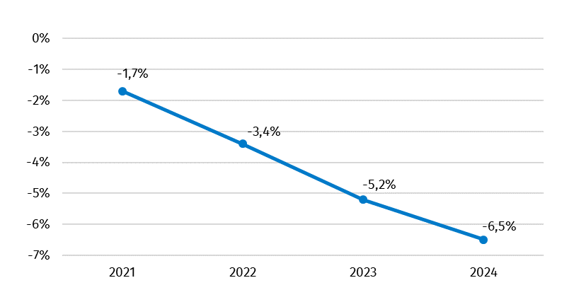
Wykres 1. Deficyt sektora instytucji rządowych i samorządowych w % PKB

Wykres 2. Dług sektora instytucji rządowych i samorządowych w % PKB
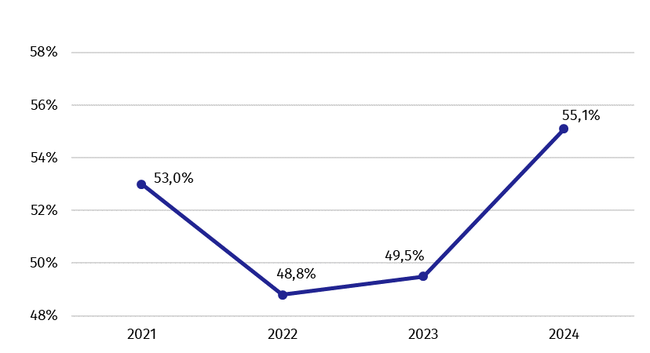

Dane dotyczące deficytu i długu w latach 2021-2022 uległy zmianom w stosunku do wcześniej publikowanych (w kwietniu 2025 r.) z tytułu zaktualizowania metody szacowania składek na ubezpieczenia społeczne, z uwzględnieniem ich ściągalności. Dodatkowo, dane za lata 2023 -2024 zostały skorygowane w związku z aktualizacją źródeł danych oraz reklasyfikacją jednostek do sektora instytucji rządowych i samorządowych.
Analogicznie jak w przypadku deficytu i długu, dane dotyczące dochodów i wydatków sektora za lata 2021-2024 uległy zmianom w stosunku do wcześniej publikowanych
(w kwietniu 2025 r.).
Tablica 2. Dochody i wydatki ogółem sektora instytucji rządowych i samorządowych wg ESA2010 (mln zł)
Wyszczególnienie | 2021 | 2022 | 2023 | 2024
Dochody ogółem | 1 114 972* | 1 236 579* | 1 422 920* | 1 569 758*
%PKB | 41,9%* | 39,9%* | 41,7%* | 43,0%*
Wydatki ogółem | 1 159 569 | 1 341 054 | 1 600 363* | 1 806 320*
% PKB | 43,6% | 43,2% | 46,9% | 49,4%

Wykres 3. Dochody i wydatki sektora instytucji rządowych i samorządowych w % PKB

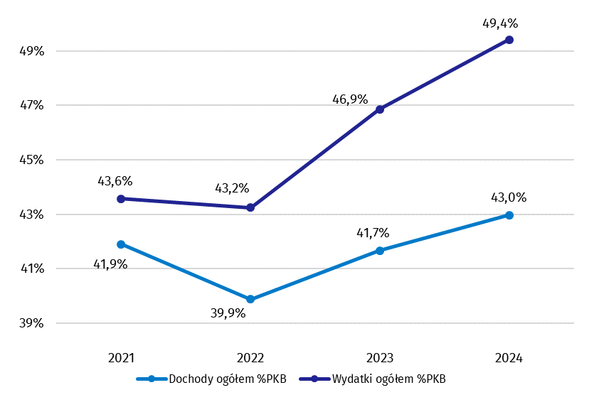

Rewizja dochodów sektora instytucji rządowych i samorządowych wpłynęła na następujące zmiany wartości dochodów (spowodowane aktualizacją danych dla składek na ubezpieczenia społeczne):
– 2021 r. – wzrost o 1 853 mln zł,
– 2022 r. – wzrost o 2 112 mln zł,
– 2023 r. – wzrost o 2 452 mln zł,
– 2024 r. – wzrost o 10 384 mln zł.
Rewizja wydatków spowodowała zmiany w danych dla:
– 2023 r. – spadek o 183 mln zł,
– 2024 r. – wzrost o 7 137 mln zł.

Szczegółowe dane dotyczące dochodów i wydatków sektora instytucji rządowych i samorządowych w podziale na transakcje zamieszczono w Załączniku 1.
Informacje dotyczące deficytu i długu sektora instytucji rządowych i samorządowych wszystkich państw członkowskich Unii Europejskiej zostaną udostępnione 21 października 2025 r. o godzinie 11:00 na stronie internetowej Eurostatu:
https://ec.europa.eu/eurostat/en/web/main/news/euro-indicators
Opis metod, procedur oraz źródeł wykorzystywanych do opracowania danych dotyczących deficytu, długu oraz rachunków sektora instytucji rządowych i samorządowych, zgodnie z ESA2010, sporządzony według wytycznych Komisji Europejskiej dostępny jest w angielskiej wersji językowej na stronie internetowej Eurostatu:
http://ec.europa.eu/eurostat/web/government-finance-statistics/excessive-deficit-procedure/edp-inventories

W przypadku cytowania danych Głównego Urzędu Statystycznego prosimy o zamieszczenie informacji: „Źródło danych GUS”, a przypadku publikowania obliczeń dokonanych na danych opublikowanych przez GUS prosimy o zamieszczenie informacji: „Opracowanie własne na podstawie danych GUS”.

Opracowanie merytoryczne:  Departament Rachunków Narodowych  Dyrektor Anita Perzyna  Tel: 22 608 31 17 | Rozpowszechnianie:  Wydział Współpracy z Mediami  Tel. komórkowy: +48 695 255 032  Tel. stacjonarne: +48 22 608 38 04,  +48 22 449 41 45, +48 22 608 30 09  e-mail: obslugaprasowa@stat.gov.pl
 | stat.gov.pl
 | @GUS_STAT
 | @GlownyUrzadStatystyczny
 | gus_stat
 | glownyurzadstatystycznygus






glownyurzadstatystyczny

Powiązane opracowania
Komunikat dotyczący deficytu i długu sektora instytucji rządowych i samorządowych w 2024 r.
Temat dostępny w bazach danych
Dziedzinowa baza wiedzy Rachunki Narodowe
Ważniejsze pojęcia dostępne w słowniku
Produkt krajowy brutto

* Dane zostały zrewidowane w stosunku do opublikowanych w dniu 22.04.2025 r. Podręcznik dostępny jest na stronie: https://ec.europa.eu/eurostat/documents/3859598/16029761/KS-GQ-23-002-EN-N.pdf/77a75b07-61c3-7d34-5243-70d09bc00e44?version=3.0&t=1677163672121.

